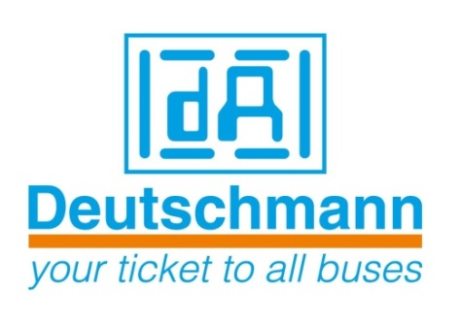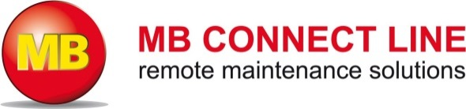

UNTERNEHMENSMELDUNG 04/2015_D

Zur Veröffentlichung freigegeben: 24. November 2015

Auf der SPS IPC Drives 2015: Deutschmann Automation und MB connect line vereinbaren strategische Partnerschaft

Nürnberg – Die mittelständischen Unternehmen Deutschmann Automation, der Spezialist für industrielle Datenkommunikation, und MB connect line, der Experte für Lösungen zur Fernwartung von Maschinen, haben auf der SPS IPC Drives 2015 eine strategische Partnerschaft bekannt gegeben. Das Ziel der Vereinbarung ist die Entwicklung und Fertigung innovativer Schlüsselprodukte und Lösungen für Industrie 4.0-Anwendungen.

Die beiden deutschen Unternehmen, deren Kernkompetenzen sich ideal ergänzen, wollen mit gebündelter Energie gemeinsam die unterschiedlichen Anforderungen der einzelnen Zukunftsmärkte und die vielfältigen Anforderungen der Kunden erfüllen. Im Mittelpunkt steht eine sichere Datenkommunikation in der vernetzten Industrie der Zukunft, z.B. um die Feldbus-Welt mit der Welt des Internets zu verbinden. Ein wesentlicher Punkt für beide Unternehmen ist „Made in Germany“, ein Prädikat, das nach wie vor im In- und Ausland eine bedeutende Rolle spielt.
Michael M. Reiter, Geschäftsführer Marketing und Vertrieb von Deutschmann Automation, sagt: „Mittelständische Unternehmen haben oftmals nicht die Kraft, um innovative Ideen alleine umzusetzen und zu vermarkten. Deshalb freuen wir uns, mit MB connect line einen zuverlässigen Partner gefunden zu haben, der unser Know-how bestens ergänzt. In den nächsten Jahren werden wir gemeinsam neue Lösungen zum Thema sichere Datenkommunikation in der Industrie auf den Markt bringen. Mit dem ersten Produkt ist bereits 2016 zu rechnen.“
Siegfried Müller, Geschäftsführender Gesellschafter von MB connect line, sagt: „Um auch in der Zukunft erfolgreich auf dem Markt zu sein, müssen wir als Mittelständler unser Wissen und Können zusammenfassen. Dank der Partnerschaft mit Deutschmann Automation werden wir unsere Fernwartungslösung nach unten Richtung Feldebene erweitern, um unsere Kunden bei der Umsetzung von Industrie 4.0 noch besser zu unterstützen. Unser Vorteil ist, dass wir im Vergleich zu Großunternehmen wesentlich flexibler und schneller agieren können. Letztendlich sichern wir damit auch unsere Arbeitsplätze in Deutschland.“

Deutschmann Automation mit Sitz in Bad Camberg entwickelt und fertigt bereits seit zwei Jahrzehnten unter dem Markennamen UNIGATE zahlreiche Protokollkonverter, Feldbus- und Industrial Ethernet Gateways und Embedded-Lösungen sowie passende Entwicklungswerkzeuge.

MB connect line ist Experte für Lösungen zur Fernwartung von Maschinen, Anlagen und Infrastruktur über das Internet. Kernprodukt ist die zentrale Remote-Service-Plattform mbCONNECT24 als universelle Lösung für Fernwartung, Datenerfassung und M2M-Kommunikation.

Über Deutschmann Automation

Deutschmann Automation mit Sitz in Bad Camberg entwickelt und fertigt seit drei Jahrzehnten innovative Netzwerkkomponenten für die industrielle Datenkommunikation. Unter dem Markennamen UNIGATE werden verschiedene Baureihen an Feldbus- und Industrial Ethernet Gateways und Embedded-Lösungen sowie Entwicklungswerkzeuge für die Realisierung von Industrie 4.0 angeboten. Dank eines kompetenten Qualitätsmanagements und der kontinuierlichen Weiterentwicklung aller Produkte zählt das Unternehmen zu den führenden Anbietern in der Automatisierungsbranche.

Über MB connect line

MB Connect Line bietet universelle Lösungen für die weltweite Fernwartung, Datenerfassung und M2M-Kommunikation von Maschinen und Anlagen an. Alle erforderlichen Dienste und Funktionen sind zentral auf der webbasierten Remote-Service-Plattform mbConnect24 integriert. Die Plattform ist für Produktionsanlagen und die Versorgungsinfrastruktur ebenso geeignet wie für den Gebäudebereich und mobile Arbeitsmaschinen. Zusammen mit bewährten Industrieroutern und Datenmodems steht ein schlüsselfertiger System-Baukasten zur Verfügung – unabhängig von der Infrastruktur vor Ort.

Deutschmann Automation
GmbH & Co.KG
Michael Reiter
Carl-Zeiss-Straße 8
65520 Bad Camberg
Tel.: 06434 94330
Email: info@deutschmann.de
Internet: www.deutschmann.de

MB connect line GmbH
Siegfried Müller
Winnettener Straße 6
91550 Dinkelsbühl
Tel.: 09851 582529 0
Email: info@mbconnectline.de
Internet: www.mbconnectline.de

Ansprechpartner für redaktionelle Fragen:

Technisches Redaktionsbüro

Rosemarie Krause

Leibengerstr. 29

81829 München

Tel.: 089 906637

